### Подарки для своих любимых учителей

Накануне Дня учителя прошло занятие по Техническому моделированию. Ребята своими руками делали подарки для своих любимых учителей! Нужно было сделать чертёж, приготовить и скрепить детали. Время пролетело быстро, результатом остались довольны!

[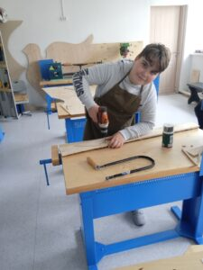](http://omutinsk1.ru/wp-content/uploads/2023/10/1-22.jpg) [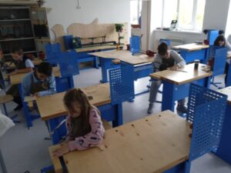](http://omutinsk1.ru/wp-content/uploads/2023/10/2-19.jpg) [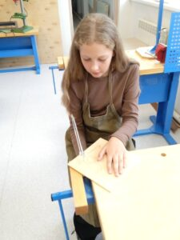](http://omutinsk1.ru/wp-content/uploads/2023/10/3-17.jpg) [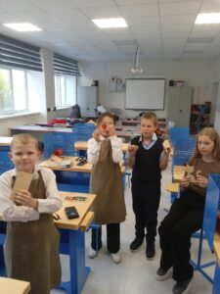](http://omutinsk1.ru/wp-content/uploads/2023/10/4-13.jpg)